Чугуны

Чугун – более дешёвый материал, чем сталь. Чугун – сплав железа с угле-родом, которого содержится от 2,14% до 6,67%. Он имеет более низкую темпе-ратуру плавления, высокую жидкотекучесть, хорошую обрабатываемость реза-нием, повышенную коррозионную стойкость, серые чугуны могут быть анти-фрикционными из-за свободного графита.
Чугуны могут быть серыми и белыми в зависимости от формы присутствия углерода в сплаве.
Fe3 C 3 Fe + C

Исходя из формулы ясно, что если чугун охлаждать быстро, то получим белый чугун, так как цементит не будет распадаться. Если охлаждать медленно, то реакция будет протекать слева направо с выделением свободного графита и получится серый чугун.
Серые чугуны в свою очередь подразделяются на собственно серые, ков-кие, высокопрочные.
Собственно серые чугуны обозначаются буквами «Сч» с добавлением цифр, обозначающих предел прочности «на разрыв». Например, Сч-10, Сч15,…Сч35. Графит имеет форму пластинок, чешуек разной величины (дис-персности) (рис.37 а). Чем меньше частички графита, тем меньше концентрато-ров напряжений и выше механические свойства. Пластинчатая форма графита имеет в целом больше концентратов напряжений по сравнению с хлопьевид-ным и шаровидным графитом, поэтому мехсвойства ниже, чем у ковкого, высо-копрочного чугунов. Показатели мехсвойств должны соответствовать ГОСТ
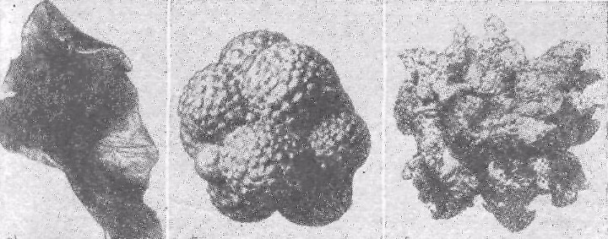
61

1412-84. (таблица 5). В зависимости от химсостава, скорости охлаждения, тер-мообработки чугуны бывают ферритного, феррито-перлитного, перлитного, перлито-цементитного классов (рис. 38) При легировании чугуна Mn, Ni, Co, N, Cu, Pt можно получать чугуны аустенитного класса. Из собственно серого чугуна Сч 10, Сч 15 ферритного класса изготавливают слабо и средне нагру-женные детали: крышки, фланцы, диски сцепления и т.д. Из чугунов Сч 20-25 ферритно-перлитного класса изготавливают картеры двигателя, поршни, стани-ны слабонагруженных станков. Из чугунов Сч 30…Сч35 перлитного класса из-готавливают корпуса насосов, компрессоров. Получить серые чугуны с высо-кими мехсвойствами возможно модифицированием их 90%-ым ферросилицием, силикокальцием.

а б в

а – пластинчатые включения; б – шаровидные;
в – хлопьевидные

Рисунок 37 – Внешний вид графитовых включений в чугуне

Таблица 5 – Временное сопротивление разрыву при растяжении чугуна в литом состоянии (ГОСТ 1412-85)

Марка чугуна

Сч10

Сч15
σВ, МПа (кгс/мм2) не менее 100 (10)
150 (15)
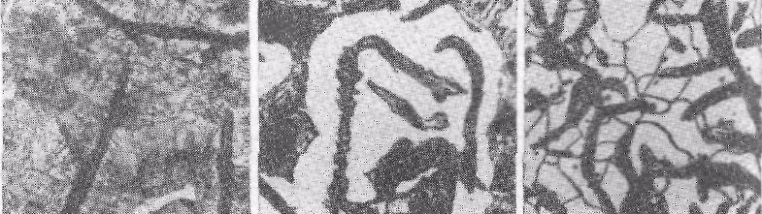
62

Сч20 200 (20)

Сч25 250 (25)

Сч30 300 (30)

Сч35 350 (35)

а б в

а – перлитный чугун;
б – феррито-перлитный чугун; в – ферритный чугун

Рисунок 38 – Микроструктура серого чугуна

Ковкие серые чугуны обозначаются Кч-30, Кч35…, Кч-80. Часто добавля-ют к прочности на разрыв относительное удлинение, тогда марка обозначается Кч-30-6, Кч-60-3, Кч-80-1,5 и т.д. (таблица 6).

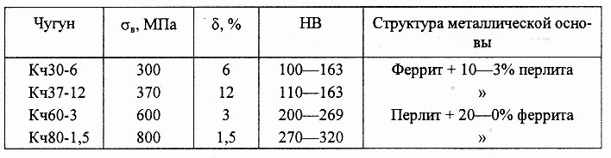
Таблица 6 –Механические свойства ковких чугунов (ГОСТ 1215-79)
63

В ковких чугунах графит имеет хлопьевидную форму (рис. 37 в). Концен-траторов напряжений меньше, чем у серого чугуна и механические свойства выше. Получить ковкий чугун можно двумя способами:
а) отжиг белого чугуна при температурах ~ 9500С. Происходит реакция Fe3 C  3Fe + C и в определённое время графит принимает хлопьевидную фор-му отжига. Охлаждают чугун обычно через 15 часов;
б) модифицирование жидкого чугуна CaSi, РЗМ, магниевыми лигатурами: Bi, Te, Al, B, Ti и др. Ковкие чугуны бывают ферритного, ферритно-перлитного, перлитного классов в зависимости от химсостава, термообработки, модифицирования.
Из ковкого чугуна изготавливают чугунную запорную арматуру, ответст-венные изделия в сельскохозяйственном, автомобильном машиностроении, в судо, - котло, - вагоно,- дизелестроении.
Высокопрочные чугуны обозначаются Вч-35… Вч100 ГОСТ 7293-85. Они имеют относительное удлинение от 2 до 22% твердость от 140 до 360 HB. Гра-фит в высокопрочном чугуне имеет форму идеальных шаров (рис. 37 б), поэто-му концентраторов напряжений ещё меньше и ещё выше механические свойст-ва. Получают высокопрочный чугун только модифицированием жидкого рас-плава и только магнием. Высокопрочные чугуны могут быть ферритного, фер-рито-перлитного, перлитного классов. Рекомендуемое содержание углерода в высокопрочных чугунах от 2,8 до 3,8%. Из высокопрочных чугунов изготавли-вают прокатные валки, корпуса паровых турбин, каленвалы, литые заготовки тяжело нагруженных тормозных систем, детали, работающие при циклических нагрузках. Иногда высокопрочные чугуны закаливают и отпускают (500-6000С) для повышения механических свойств. Относительное удлинение, твердость и ударная вязкость определяются по требованию заказчика.
Структура и свойства серого чугуна зависят как от свойств металлической основы (матрицы), так и от количества, формы графита, характера цементита. Относительное удлинение у собственно серого чугуна (Сч) равно 0,2-0,5%, у ковкого 5-15%, у высокопрочного 5-15%. Нижние значения, типичны для пер-
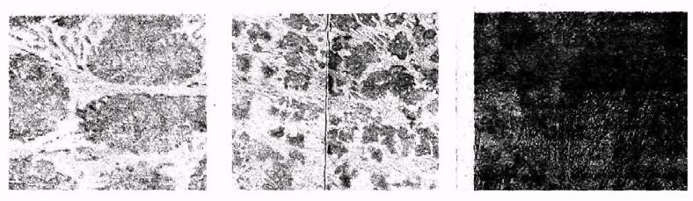
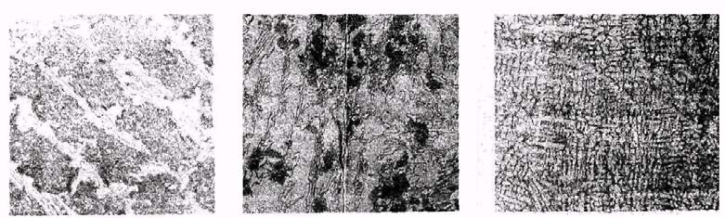
64

литных чугунов, верхние – для ферритных чугунов. Твёрдость перлитного чу-гуна ~ 250 НВ, феррито-перлитного ~ 200 НВ, ферритного ~ 150 НВ.
Белые чугуны можно подразделить на углеродистые и легированные. Уг-лерод в белых чугунах содержится в виде химического соединения цементита, карбида железа (Fe3C). Белые чугуны тверды, хрупки, износостойки. Углероди-стые белые чугуны, с помощью отжига можно превращать в ковкие чугуны и собственно серые. Высоколегированные белые чугуны, содержащие много кар-бидов Mn, Cr, Ti, W, V, Mo и других остаются белыми после любой термообра-ботки (рис. 39). Белые чугуны обозначаются, например, ИЧХ 15Г4НТ, ЧХ 28Н2Т, ЧХН4Г7 и т.д. (Износостойкий чугун хромистый, чугун хромистый, да-лее идёт обозначение легирующего элемента и его содержания в процентах).

а б в

г д е

Микроструктура поверхности: а – песчано – глинистая форма;
б – песчано – глинистая форма с холодильником; в – металлическая форма
Микроструктура сердцевины: г – песчано – глинистая форма;
65

д – песчано – глинистая форма с холодильником; е – металлическая форма

Рисунок 39 – Микроструктура доэвтектического хромомарганцевого чугуна ИЧ210Х12Г5, кристаллизовавшегося при разной скорости охлаждения
(плоская плита толщиной 100 мм)

В чугунах всегда содержится Mn, Si, вредные примеси S и Р, газы Н,N,О и

сопутствующие элементы Cr, Ni, Cu. Вредные примеси S и Р , газы Н,О,N сни-жают все механические свойства.
Кремний (Si) даётся в чугун для раскисления металла. Самое главное на-значение кремния – его влияние на усиление графитизации углерода, измене-ние структуры чугуна. Содержание Si в чугуне колеблется от 0,5 до3%. Изме-няя содержание Si можно получать совершенно различные по свойствам и структурам чугуны от малокремнистого белого до высококремнистого феррит-ного серого, ковкого, высокопрочного.
Марганец (Мn) препятствует графитизации, отбеливая чугун.

Сера (S) ухудшает все механические свойства чугуна, снижает жидкотеку-честь и другие литейные свойства, отбеливает его. Серу необходимо иметь < 0,05%.
Фосфор (Р) ухудшает все механические свойства чугуна. Его необходимо иметь в чугуне < 0,1%. Однако, фосфор сильно увеличивает жидкотекучесть.
Для повышения механических свойств, придание специфических свойств чугуны легируют чаще всего хромом, титаном, ванадием, марганцем, молибде-ном, кремнием, алюминием, никелем, медью. Его модифицируют кремнием (75%,90%), магнием и магниевыми лигатурами, кальцием, силикокальцием, це-рием и СЦЕми.
К специальным чугунам относятся:

а) износостойкий белый чугун легированный Cr, Mn–Cr, Cr-V, Cr-Ni, Cr-Mo. В результате образования тугоплавких, твёрдых карбидов получается вы-сокая твёрдость, повышается износостойкость. Эти чугуны плохо механически
66

обрабатываются, у них хуже литейные свойства. Приведём некоторые марки ИЧХ15Г4НТ, ЧХ16, ЧХ9Н5, ЧХ16М2, ЧХ22, ЧХ28Н2Т, ЧХ32, и т.д. Эти чугу-ны применяются для изготовления деталей, работающих в условиях абразивно-го износа при размоле руд, угля, цемента, щебня и т.д.;
б) жаростойкие чугуны могут работать до температуры 700-10000С. Их из-готавливают на основе:
− алюминия - алюминиевые жаростойкие чугуны. Их некоторые марки ЧЮХШ, ЧЮ6С5, ЧЮ7Х2, ЧЮ22Ш, ЧЮ30 и т.д;
− хрома – хромистые чугуны. Их некоторые марки ЧХ1, ЧХ3, ЧХ16, ЧХ28 и т.д.;
− кремния - кремнистые чугуны. (ЧС5, ЧС5Ш и т.д.); в) коррозионостойкие чугуны:
− хромистые ЧХ22С, ЧХ28, ЧХ32Н2Т и т.д;

− высококремнистые ЧС13, ЧС15, ЧС15М4, ЧС17М3; − высоконикелевый ЧН15Д4, ЧН15Д7 и д.р.
г) жаропрочный чугун: ЧН11Г7Ш, ЧН19Х3Ш, ЧЮ22Ш;

д) немагнитный чугун: ЧГ8Д3, ЧН11Г7Ш, ЧН19Д7, ЧН19Х3Ш, ЧН20Д2Ш и т.д.;
е) антифрикционный чугун легируют Cr, Ni, Ni, Cu, Sb, Pb, Al, Mg, P и дру-гими элементами. Примеры марок чугунов АСЧ 1,2…6; АЧВ 1; АЧВ-2; АЧК-1; АЧК-2 и другие.
Чугуны подвергаются термической обработке для изменения их структуры и механических свойств. Серые чугуны термообрабатывают по следующим ос-новным режимам:
− закалка с отпуском (улучшение) для увеличения твёрдости и прочности; − нормализация производится для получения перлитной структуры;
− высокотемпературный отжиг производится для снижения отбеленности чугуна, графитизации;
− отжиг для снятия напряжений.
67

Белые чугуны также термически обрабатывают по следующим основным режимам:
− отжиг для улучшения обрабатываемости. Чугуны медленно нагреваются (~ 700/ час) и медленно охлаждается с температур ~ 9000С;
− закалка чаще всего с охлаждением на воздухе.

